天主教社會倫理（港情專題）初小教材

課題：保衛我家園
範疇 | 歷史
概覽 | - 讓學生初步認識香港的百年歷史和自己的身份  - 介紹天社倫中「公民」及「和平」的意思  - 此課題有三個獨立教材:  - 珍惜我的家  - 小小農夫計畫  - 我是誰?
關鍵概念 | 公民(Citizen)、和平(同義:平安)
天社倫 | 天社倫議題
 | 正義 |  | 公益 | 人權 |  | 尊重 |  | 分享
 | 天社倫原則
 | 人性尊嚴 | 大眾公益 |  |  | 團結關懷 |  | 財產的社會性
 | 互補原則 | 優先關愛窮人 |  |  | 工作的意義 |  | 整全的人性發展

*每份教材另附投影片簡報教材供選用，請登入本中心網站下載。
http://catholic3.crs.cuhk.edu.hk/socialethics1718/

教材一: 珍惜我的家 | 投影片簡報(7張): 珍惜我的家.ppt  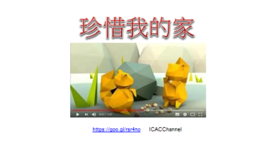  (短片) https://goo.gl/rsr4no 來源: ICACChannel  內容簡介: (0:00-1:30片段) 一條大貪蟲入侵松鼠的家園，松鼠們因  為怕，沒有出力反對，大貪蟲一步一步吃掉牠們的大樹家園，最後  大樹倒塌，家園被毀壞了。  - 建議提問: 為什麼松鼠不反對? (力弱、害怕、松鼠不團結?……)  - 大貪蟲為什麼會入侵松鼠的家? (找食物……)  - 如果你是松鼠，會怎樣做? (找其他動物協助?......)  教師可使用本教材的投影片簡報，讓學生認識當年香港被入侵和割讓的始末。建議教師提問:  - 為什麼英國人會入侵中國? (英國商人想賣鴉片給中國，賺錢……)  - 如果你是中國滿清政府，你會讓民眾吸毒嗎? 為什麼?  - 你會反對 / 反抗 / 銷毀毒品嗎? 為什麼?  - 英國要求清政府割地，你同意嗎? (為什麼要中國賠償?)  - 如果你是英國政府，你會如何做? 為什麼?  - 英國應否把香港歸還中國? 為什麼?  - (所以) 你是哪個國家的人(國籍)? (中國人 / 按照各人的祖國來分辨)  - 按學生程度，教師可提問：英國應否對香港的居民有責任?  - 教師可以講解：現在香港已和平交還給中國，成為中國的特別行政區……  建議教師參閱以下資料在小結中提出：  《聖經》  - 路19:8-10  匝凱站起來對主說：「主，你看，我把我財物的一半施捨窮人；我如果欺騙過誰，我就以四倍賠償。」……  《教會社會訓導彙編》  【433】……民族之間與政治團體之間的關係須按理性、平等、法律和協商等原則公平地規管，而非訴諸暴力與戰爭……  【494】 和平是一種價值，亦是普世的義務，建基於天主賦予社會的理性 / 道德秩序中……和平不僅是沒有戰爭……(和平)是建基於我們對人的正確了解，要求我們建設基於正義和仁愛的社會秩序……  【500】侵略戰爭本質上是不道德的。若不幸爆發，被侵襲的國家領袖便有權利和義務組織防衛，甚至採用武力……  關鍵概念:  公民(Citizen):  指在一個政治實體中，擁有國籍，並且依照該國法律規定享有特定權利(公民權)和承擔義務的人。[來源:賈里《社會學辭典》]  和平: (同義:平安)  指人與人之間、人與社會之間，以及個體本身無困擾的寧靜狀態。可視為一種建立於正義上的社會秩序……[來源:《聖經辭典》一書【851】]  建議總結  - 教會認為戰爭(採用暴力)是邪惡的，使人失去家園、生命、自由和尊嚴。  我們需要努力建立和平及仁愛的世界；珍惜自己的家園；並使人與人、國與國之間都能和平共處。  - 香港是中國的土地。因為當年在(不義的)鴉片戰爭中被打敗了，中國被迫割讓香港給英國，現在香港已和平回歸中國，成為中國的特別行政區，我們是中國人。  - 我們若有欺騙/欺負過別人，必須加以補償。  - 民族之間與政治團體之間的關係須按理性、平等、法律和協商等原則公平地規管，共同建設基於正義和仁愛的社會秩序。
教材二 : 小小農夫計畫

投影片簡報(2張): 小小農夫計畫.ppt
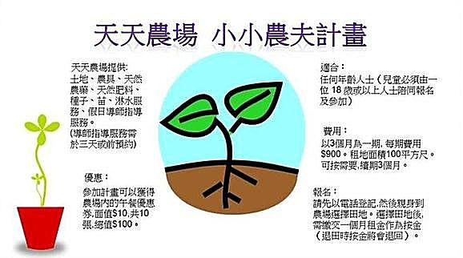

活動目的: 讓學生明白遵守合約是必須的；及有些條款並不合理。
建議流程: 展示投影片簡報教材，讓學生了解天天農場推出的小小
農夫計畫的規則(合約)內容，例如租期、對象、費用、活動內容等。
然後帶出主角小敏：小敏7歲，想租農地種菜，時期由5月1日起租
三個月。

- 建議教師提問: 小敏可以自己去租田嗎? 她應該怎樣做，才能租田?
- 那田地是誰擁有的? (天天農場的主人)
- 如何才可以在天天農場的田地種菜?
- 小敏要繳交多少按金? 多少租金?
- 她應該何時歸還田地?
- 如有需要，她可以續期嗎? 續多久?
- 她可以續六個月嗎? (不可以)
- 按學生程度，教師可進一步發問: 如果天天農場要求每位參加者「在一天內使種子發芽，否則便要繳付港幣六千元(相等於六個月的午餐費用)作罰金。」你覺得能否接受這條條款?
- (承上題)為什麼能/不能? (建議答案: 種子是由天天農場提供的，能否一天內發芽，農場有大部分責任。不能縱容對方……)
- 如果不想接受這條款，可以怎樣做? (不參加計劃/ 參加別的計劃……)
- 教師亦可說明：上述的條款就是不公平和不合理的條款。
建議教師參閱以下資料在小結中提出:

《教會社會訓導彙編》
【178】……「財物為眾人普遍擁有」原則要求財物的合法擁有者使用財物時要負責任。人們在運用自己的資源時，不能不顧後果，除了為自己及家人帶來利益外，也該有利大眾福祉。故此，財物的擁有者有責任令財物不致荒廢，而是把財物導向生產活動……
【201】……人們要尊重最固有的正義形式，包括: 交換、分配和法律正義。同時，亦需加倍重視社會正義……
【203】把正義視為一種契約是簡化的看法，唯有全面地認識到有關人的真理，才可使我們超越，把正義帶到愛與團結關懷的新境界……

《天主教教理》
- 【2410】許諾應該遵守；契約應該嚴格遵守，只要所作
承諾是公道的……任何契約都應以善意來訂立和履行。

關鍵概念:
公民(Citizen):
指在一個政治實體中，擁有國籍，並且依照該國法律規定享有特定權利(公民權)和承擔義務的人。[來源:賈里《社會學辭典》]
和平: (同義:平安)
指人與人之間、人與社會之間，以及個體本身無困擾的寧靜狀態。可視為一種建立於正義上的社會秩序……[來源:《聖經辭典》一書【851】]

建議總結

- 社會上的活動，常常涉及交換(買賣)及訂立合約的行為，當我們參與這些活動時，應了解合約內容，不要被欺騙，也不要欺騙他人；並應該遵守合約的協議。(例如多收了找贖，應交還給對方，這也是誠實的好表現。)

- 教會認為「財物為眾人普遍擁有」原則要求財物的合法擁有者使用財物時要對大眾負責任，不能只顧自己及家人的利益。

- 人們要尊重最固有的正義形式，包括: 交換、分配和法律正義。

- 任何契約都應以善意來訂立和履行。

教
教材三: 我是誰?

投影片簡報(4張): 我是誰.ppt
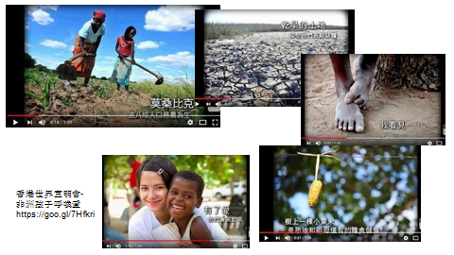

內容 (第一部分): 教師播放短片一 (https://goo.gl/7Hfkri)， 及
投影片簡報教材，讓學生了解非洲地區的貧窮情況，然後發問
以下問題，讓學生思考自己可做的貢獻及自己的另一個身份：
世界公民。

- 建議發問以下問題：非洲的小孩需要什麼來改善生活? (鞋、教育、有營養的食物、清潔的食水……)

建議教師展示另附的投影片簡報教材和地球儀，介紹非洲的情況，並發問以下問題:
- 為什麼非洲沒有足夠的食物?
- 我們可以幫助他們嗎? 如何幫? (捐錢、捐合適的鞋、建學校……)
- 建議教師鼓勵學生思考：為什麼我們需要關心其他國家的人? (參考答案：因為我們都居住在地球上，共同享有地球的資源，是世界公民，應該多關注世界發生的事情，彼此幫助。)
- 按情況，教師可以介紹地球(全球人類)現正面臨的問題 (見投影片簡報教材)。
- 按學生程度，教師可於課前 / 課後叫學生搜集別的國家的新聞，再回校分享。
- 按情況，教師可進行第二部分活動：
(第二部分): 教師播放音樂短片二 (https://goo.gl/v37iuC) (中英文字
幕)，介紹美國一班歌手曾經為非洲的貧窮居民錄歌(We are the
world)籌款，把所得款項，幫助有需要的人。建議發問第二部分的
問題。

- 美國一班歌手如何籌款?
- 你會如何籌款，幫助其他有需要的人?
- 按情況，教師可鼓勵學生一起合唱短片二的歌曲:「We are the world」，
並解釋歌詞。
建議教師參閱以下資料在小結中提出:
《聖經》
- 創1:27-28
天主於是照自己的肖像造了人......天主祝福他們說：「你們要生育繁殖，充滿大地，治理大地，管理海中的魚、天空的飛鳥、各種在地上爬行的生物！」
- 瑪5:1-12 (真福八端)
……哀慟的人是有福的，因為他們要受安慰......憐憫人的人是有福的，因為他們要受憐憫......

《教會社會訓導彙編》
【35】 ……人在世上從事各種活動時，藉著與他人建立愛、公義及團結關懷的關係，而玉成自己。當世人活動的目標是為提升人整體的尊嚴和召叫、改善生活條件的質素，並為促進民族和國家之間的團結，則符合天主的計劃……
【207】……愛並非只推動個人行為，它更是一股力量，啟發人以新的方法去處理今日世界的問題……
【446】……為全人發展和每個人的發展而合作，實在是所有人對所有人的責任，需要全世界共同參與……(這概念建基於)人類大家庭同出一源，又有同一終向；人與人、社會與社會之間基於人性尊嚴而一律平等；大地財富資源是為所有人共享；整全發展的概念；以人和團結關懷為本。

關鍵概念:
公民(Citizen):
指在一個政治實體中，擁有國籍，並且依照該國法律規定享有特定權利(公民權)和承擔義務的人。[來源：賈里《社會學辭典》]
和平: (同義:平安)
指人與人之間、人與社會之間，以及個體本身無困擾的寧靜狀態。可視為一種建立於正義上的社會秩序……[來源:《聖經辭典》一書【851】]

建議總結

- 我們都是生活在地球上的人，是世界公民，共同享有地球的資源，如食水等，應該共同合作，互相協助，謀求方法解決世界上的問題，保護地球的資源，使每個人都能享用它們。

- 教會認為天主按自己肖像造了人，叫人管理大地；以愛德行事。

- 人在世上從事各種活動時，藉著與他人建立愛、公義及團結關懷的關係，而玉成自己。「愛」啟發人以新的方法去處理今日世界的問題。

其他資源:
- 香港回歸交接儀式
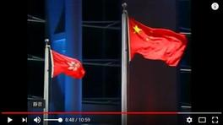
內容 (6:44-9:11): 降下英旗，升起中國及香港旗。
教師可以解釋和平交接的過程和升旗意義。
<sasalove2a1@影片分享網站: 香港回歸交接儀式> (2009-02-08)，< https://goo.gl/pnjqsx> [2017-11-13]。

- 香港主權移交20年：不起眼的殖民地遺跡 (1:26)
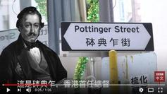
內容: 講述香港在殖民地時期保留下來的三樣色彩：街道名稱、皇冠郵筒、七支界石 (City Boundary)
(教師可以採用作為補充教材，回顧英治時期的歷史。)
BBC中文網，< 影片分享網站: 香港主權移交20年> (2017-06-30)，<https://goo.gl/Siv3Ci> [2017-11-14]。

- 繪本: 《如果地球是個小村莊》 ISBN：9789863381099
作者/繪者： 大衛．史密斯 / 席拉．阿姆斯壯
出版社：台灣東方
出版日期： 2016-02-01
簡介: 這本書把地球濃縮成為一個小村莊，讓我們認識世界上有哪些人(國 籍)、住在哪些地方、人口成長得多快、說什麼語言、信仰什麼宗教等等。這個新版提供了最新數據，並加入有關食品安全、能源消耗和健康的新資訊，還提供一些能引發討論的小活動，能增進孩子的世界觀。

